Государственное бюджетное профессиональное образовательное учреждение Республики Марий Эл

«ЙОШКАР-ОЛИНСКИЙ ТЕХНОЛОГИЧЕСКИЙ КОЛЛЕДЖ»

|  |
| --- |
| Специальность: 09.02.07 Информационные системы и программирование  Группа: А-31  Дисциплина: Технология разработки ПО |

ОТЧЕТ ПО ДИАГРАММАМ

«Диаграмма пакетов»

Руководитель: Пинешкин Ю.С

Выполнил(а): студены А-31

Йошкар-Ола

2025

Диаграмма пакетов  
  
Диаграмма пакетов является одним из видов диаграмм в языке UML (Unified Modeling Language) и предназначена для организации и группировки связанных элементов модели, таких как классы, компоненты или другие диаграммы.  
  
Основные аспекты диаграммы пакетов  
  
- Группировка элементов. Позволяет представить набор связанных классов или компонентов в едином пакете, что упрощает управление и восприятие модели.  
- Уровень абстракции. Используется для отображения высокоуровневой структуры системы, показывая, как пакеты взаимодействуют друг с другом.  
- Область видимости. Позволяет задавать уровни доступа к элементам внутри пакетов, определяя, какие элементы доступны из других пакетов.  
  
Применения диаграммы пакетов  
  
- Проектирование архитектуры системы. Используется для планирования и организации структуры программного обеспечения и разделения его на логические модули.  
- Управление зависимостями. Позволяет визуализировать зависимости между различными частями системы, что облегчает понимание архитектуры и упрощает дальнейшее развитие.  
  
Преимущества диаграммы пакетов  
  
- Ясность и простота. Помогает быстро понять общую структуру и взаимосвязи между компонентами системы.  
- Упрощение проектирования. Поддерживает модульный подход, что облегчает поддержку и расширение системы.  
- Повышение повторного использования. Пакеты могут быть легко перемещены и использованы в разных проектах.  
  
Недостатки диаграммы пакетов  
  
- Сложность в больших системах. При увеличении числа пакетов может стать сложно отслеживать все зависимости и отношения.  
- Ограниченное отображение поведения. Как и многие другие структурные диаграммы, не показывает динамику и взаимодействие объектов во времени.  
  
В целом, диаграмма пакетов является эффективным инструментом для организации и управления архитектурой программного обеспечения, предоставляя высокий уровень абстракции и удобство в понимании структуры системы.

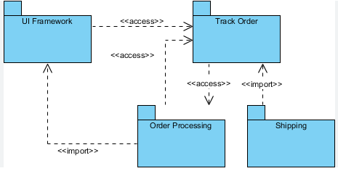

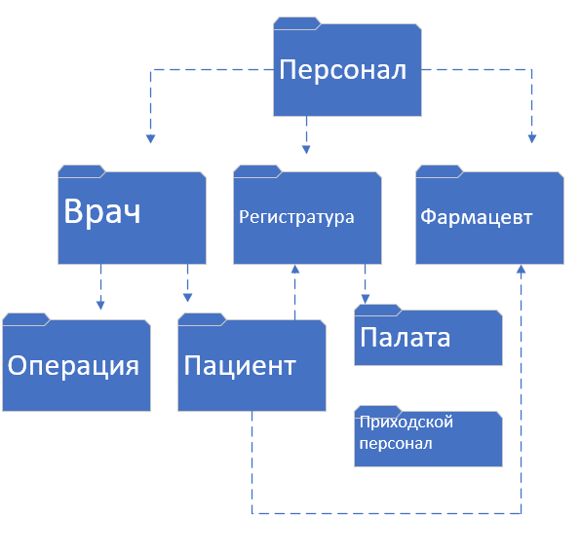

Вывод

Диаграмма пакетов применение, плюсы и минусы  
  
Применение диаграммы пакетов  
  
- Проектирование архитектуры программного обеспечения. Используется для создания высокоуровневой структуры системы.  
- Управление зависимостями. Помогает визуализировать взаимодействие между различными модулями и элементами.  
- Модульное проектирование. Позволяет разбивать системы на логические модули, что упрощает разработку и поддержку.  
- Документирование системы. Служит для описания структуры системы в документации, помогает новым разработчикам быстро понять проект.  
- Совместная работа. Упрощает коммуникацию между командами, улучшая понимание архитектуры проекта.  
  
Плюсы диаграммы пакетов  
  
- Ясность и упрощение восприятия. Позволяет легко увидеть структуру системы и связи между ее компонентами.  
- Упрощает управление проектом. Способствует лучшему пониманию зависимостей и взаимодействий.  
- Повышает удобство в переиспользовании кода. Позволяет выделять модули, которые могут быть повторно использованы в различных проектах.  
- Поддерживает принцип разделения ответственности. Помогает организовать код в соответствии с сей концепцией, облегчая поддержку.  
  
Минусы диаграммы пакетов  
  
- Сложность в больших системах. При большом количестве пакетов трудно отслеживать все зависимости и связи между ними.  
- Не отображает динамику. Не показывает поведение объектов и взаимодействие во времени, что ограничивает понимание процессов.  
- Может привести к перегруженности. Если слишком много деталей включено в диаграмму, это может затруднить восприятие.  
- Зависимость от других диаграмм. Для полного понимания системы может потребоваться дополнение диаграммами других типов.  
  
Диаграмма пакетов является мощным инструментом для организации и структурирования системы, но требует тщательного планирования и учёта недостатков при её применении.